МИНОБРНАУКИ РОССИИ
–––––––—————––––––––––——––––––––––––
Санкт-Петербургский государственный электротехнический университет « ЛЭТИ» им. В. И.Ульянова(Ленина)
——————————————————––––——

Задание для лабораторной работы № 6
" Реализация трехмерного объекта
с использованием библиотеки OpenGL "

Преподаватель: Герасимова Т.В.

Санкт-Петербург
2024 г.

Задание

Разработать программу, реализующую представление разработанного вами трехмерного рисунка, используя предложенные функции библиотеки OpenGL (матрицы видового преобразования, проецирование) и язык GLSL.
Разработанная программа должна быть пополнена возможностями остановки интерактивно различных атрибутов через вызов соответствующих элементов интерфейса пользователя, замена типа проекции, управление преобразованиями, как с помощью мыши, так и с помощью диалоговых элементов.

Выполнение работы

Основная задача, которую необходимо решить при выводе трехмерной графической информации, заключается в том, что объекты, описанные в мировых координатах, необходимо изобразить на плоской области вывода экрана, т.е. требуется преобразовать координаты точки из мировых координат (x,y,z) в оконные координаты (X,Y) ее центральной проекции. Это отображение выполняют в несколько этапов.
Первый этап – видовое преобразование – преобразование мировых координат в видовые (видовая матрица);
второй этап – перспективное преобразование – преобразование видовых координат в усеченные (матрица проекции).
Для того, чтобы активизировать какую-либо матрицу, надо установить текущий режим матрицы, для чего служит команда :
void glMatrixMode (GLenum mode).
Параметр mode определяет, с каким набором матриц будет выполняться последовательность операций, и может принимать одно из трех значений: GL_MODELVIEW, GL_PROJECTION, GL_TEXTURE. Для определения элементов матрицы используются следующие команды: glLoadMatrix, glLoadIdentity.
Преобразование объектов выполняется при помощи следующих операций над матрицами.
void glRotate[f d]( GLdouble angle, GLdouble x, GLdouble y, GLdouble z )

Эта команда рассчитывает матрицу для выполнения вращения вектора против часовой стрелки на угол, определяемый параметром angle, осуществляемого относительно точки (x,y,z). После выполнения этой команды все объекты изображаются повернутыми.

void glTranslate[f d]( GLdouble x, GLdouble y, GLdouble z );

При помощи этой команды осуществляется перенос объекта на расстояние х по оси Х, на расстояние у по оси У и на z по оси Z.
Проекции.
Несоответствие между пространственными объектами и плоским изображением устраняется путем введения проекций, которые отображают объекты на двумерной проекционной картинной плоскости. Очень важное значение имеет расстояние между наблюдателем и объектом, поскольку "эффект перспективы" обратно пропорционален этому расстоянию. Таким образом, вид проекции зависит от расстояния между наблюдателем и картинной плоскостью, в зависимости от которой различают два основных класса проекций: параллельные и центральные. В работе использовалась центральная проекция, а именно перспективная проекция. Для задания проекции использовалась команда

gluPerspective(Gldouble angley,Gldouble aspect,Gldouble znear,Gldouble zfar).

Предполагается, что точка схода имеет координаты (0, 0, 0) в видовой системе координат. Параметр angley задает угол видимости (в градусах) в направлении оси y. В направлении оси x угол видимости задается через отношение сторон aspect, которое обычно определяется отношением сторон области вывода. Два других параметра задают расстояние от наблюдателя (точки схода) до ближней и дальней плоскости отсечения. Ориентация объекта задана при помощи команды

gluLookAp(Gldouble eyex,Gldouble eyey,Gldouble eyez,Gldouble eyex,Gldouble centerx,Gldouble centery,Gldouble centerz,Gldouble upx,Gldouble upy,Gldouble upz)

точка наблюдения задается группой параметров eye, центр сцены – center, верх сцены – up.
void CGLlab3View::OnSize(UINT nType, int cx, int cy)
{
COpenGLView::OnSize(nType, cx, cy);
// Установка параметров области вывода, проекции
// и преобразования координат
glViewport(0, 0, cx, cy);
GLdouble gldAspect = (GLdouble) cx/ (GLdouble) cy;
glMatrixMode(GL_PROJECTION);
glLoadIdentity();
gluPerspective(10.0, gldAspect, 1.0, 100.0);
// Точка наблюдения
gluLookAt(6, 8, h, 0, 0, 0, 0, 0, 1);
glMatrixMode(GL_MODELVIEW);
}

Для получения реалистичного изображения используем освещение сцены. Число источников света может достигать восьми. Далее приводится фрагмент программы, обеспечивающий включение источника света и задание его параметров. В этом фрагмента показаны способы задания свойств материала объекта и включение необходимых тестов при отображении трехмерных объектов.

void CGLlab3View::OnInitialUpdate()
{
COpenGLView::OnInitialUpdate();

// Устанавливаем параметры источника света
static float ambient[] = {0.0f, 0.0f, 0.0f, 1.0f};
static float diffuse[] = {1.0, 1.0, 1.0, 1.0};
static float specular[] = { 1.0, 1.0, 1.0, 1.0 };
static float position[] = {100.0, 60.0, 150.0, 0.0};

// Определяем свойства материала лицевой поверхности
static float front_mat_shininess[] = {10.0};
static float front_mat_specular[] = {0.5, 0.4, 0.4, 0.1};
static float front_mat_diffuse[] = {0.0, 0.9, 0.3, 0.1};

// Определяем свойства материала обратной поверхности
static float back_mat_shininess[] = {3.2};
static float back_mat_specular[] = {0.07568, 0.61424, 0.07568, 1.0};
static float back_mat_diffuse[] = {0.633, 0.727811, 0.633, 1.0};

static float lmodel_ambient[] = {1.0, 1.0, 0.0, 1.0};
static float lmodel_twoside[] = {GL_TRUE};

// Определяем цвет фона используемый по умолчанию
glClearColor(1.0f, 0.96f, 0.866f, 1.0f);
// Включаем различные тесты
glDepthFunc(GL_LEQUAL);
glEnable(GL_DEPTH_TEST);
glEnable(GL_BLEND);
glBlendFunc(GL_ONE, GL_SRC_COLOR);

// Задаем источник света
glLightfv(GL_LIGHT0, GL_AMBIENT, ambient);
glLightfv(GL_LIGHT0, GL_DIFFUSE, diffuse);
glLightfv(GL_LIGHT0, GL_POSITION, position);
glLightModelfv(GL_LIGHT_MODEL_AMBIENT, lmodel_ambient);
glLightModelfv(GL_LIGHT_MODEL_TWO_SIDE, lmodel_twoside);

// Разрешаем освещение и включаем источник света
glEnable(GL_LIGHTING);
glEnable(GL_LIGHT0);

// Устанавливаем параметры материалов
glMaterialfv(GL_FRONT, GL_SHININESS, front_mat_shininess);
glMaterialfv(GL_FRONT, GL_SPECULAR, front_mat_specular);
glMaterialfv(GL_FRONT, GL_DIFFUSE, front_mat_diffuse);
glMaterialfv(GL_BACK, GL_SHININESS, back_mat_shininess);
glMaterialfv(GL_BACK, GL_SPECULAR, back_mat_specular);
glMaterialfv(GL_BACK, GL_DIFFUSE, back_mat_diffuse);

}

Геометрическое моделирование
История геометрического моделирования начинается с первых работ по машинной графике (начиная с 1963 г. многие исследования касались графического представления, а основы для большинства алгоритмов удаления невидимых элементов были найдены до 1972 г.), а также с конкретных реализаций (в том числе в автомобильной и авиационной промышленности), относящихся к представлению поверхностей (работы Кунса, Безье и т.д.).

Виды геометрических моделей
Геометрическая модель объекта является машинным представлением его формы и размеров, получаемым прежде всего в результате вычислений, часто связанных на начальном этапе с интерактивными действиями пользователя.
Двумерные модели, которые позволяют формировать и изменять чертежи, были первыми моделями, нашедшими применение. Такое моделирование широко используется до сих пор и вполне устраивает промышленные организации при решении разнообразных задач.
Однако двумерное представление объекта даже с достаточным числом проекций, разрезов и сечений не совсем удобно для сложных объектов. Трехмерная модель служит основой для создания виртуального представления объекта в трех измерениях. Выделяют три вида трехмерных моделей:
- каркасные (wire, «проволочные») модели;
- поверхностные (surface) модели;
- модели сплошных тел (solid, твердотельные).
+Каркасные модели полностью описываются в терминах точек и линий. Каркасное моделирование представляет собой моделирование самого низкого уровня и имеет ряд серьезных ограничений, большинство из которых возникает из-за недостатка информации о гранях, заключенных между линиями, и невозможности выделить внешнюю и внутреннюю область изображения твердого объемного тела. Однако каркасная модель требует гораздо меньше компьютерной памяти, чем две другие модели, и может оказаться вполне пригодной для решения некоторых задач, относящихся к простым формам.
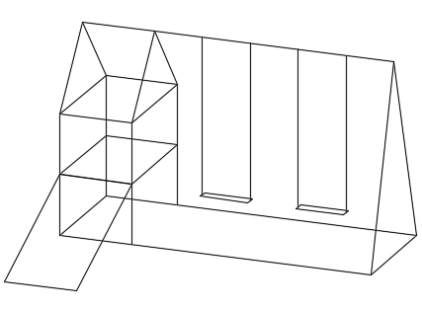
Каркасная 3D-модель используется для следующих целей.
- Создание базовых 3D-проектов для проверки и быстрого внесения корректировок
- Обзор модели со всех сторон
- Анализ пространственных взаимосвязей, включая расстояния между углами и ребрами, а также визуальная проверка на предмет возможных пересечений
- Создание видов в перспективе
- Создание ортогональных и дополнительных видов

Способы построения каркасных 3D-моделей
. Для освоения каркасного моделирования лучше начинать с построения простых моделей с последующим переходом на более сложные.
Имеется возможность создавать каркасные модели путем размещения плоских 2D объектов в любом месте 3D пространства. Для этого предлагаются следующие способы:
- Задайте 3D-координаты, отражающие местоположение определяющих точек объекта на осях X, Y и Z.
- Задайте рабочую плоскость по умолчанию, которая является плоскостью XY ПСК, на которой создаются плоские объекты (дуги и окружности).
- Создайте объект и перенесите, скопируйте или поверните его для окончательного размещения в 3D-пространстве.

Пример каркасной 3D-модели
В качестве примера можно привести дорожное полотно, уровень которого повышается при повороте. Изменение отметки носит нелинейный характер, а радиус кривой является постоянным значением (см. рисунок ниже).
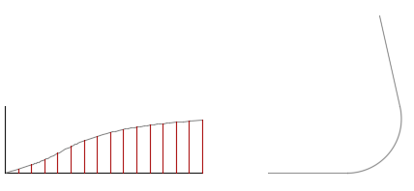
Вспомогательные линии T-образной формы с равным шагом обеспечивают точки для внутренней и внешней кромки В-сплайна дорожного полотна. Верхние края каждой T-линии можно окантовать или скруглить.
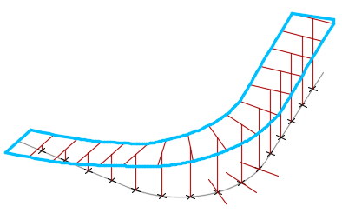
На этом этапе можно использовать сплайны, чтобы создать 3D-тело для визуализации, расчета разрезов и заливки или для расчетов инженерных конструкций.

Рекомендации по работе с каркасными 3D-моделями
Создавать каркасные 3D-модели сложнее, чем ортогональные 2D-виды. В связи с этим рекомендуется следовать следующим инструкциям, позволяющим повысить эффективность работы:
- Используйте несколько видов, особенно изометрические, для визуализации модели, упрощения выбора объектов и предотвращения ошибок.
- Спланируйте послойную структуру создаваемой модели таким образом, чтобы можно было упрощать выводимую модель отключением тех или иных слоев. Используйте цвета для идентификации объектов на различных видах.
- Прежде чем приступать к детализации, используйте вспомогательные элементы для определения базовой оболочки модели.

Плотность каркаса и изолинии
Плотностью изолиний на поверхности объекта управляет переменная ISOLINES, значение которой по умолчанию равно 4. Системная переменная ISOLINES определяет количество линий контура для изображения поверхностей сферических, цилиндрических, а также конических тел и может принимать значения: целые числа от 0 до 2047.
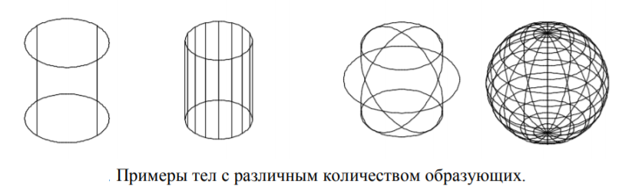

Сдвиг
Сдвиг создает 3D-тела, сдвигая замкнутые плоские объекты вдоль траектории сдвига. Исходными контурами для команды Сдвиг могут Рис. 2.14. Результат применения различных опций команды Выдавить. 28 быть круги; эллипсы; замкнутые несамопересекающиеся полилинии; области; грани 3D-тел.Траекторией для команды сдвига могут служить отрезки; окружности и дуги; эллипсы и эллиптические дуги; полилинии без самопересечений; сплайны; спирали; трехмерные полилинии; кромки трехмерных тел и поверхностей
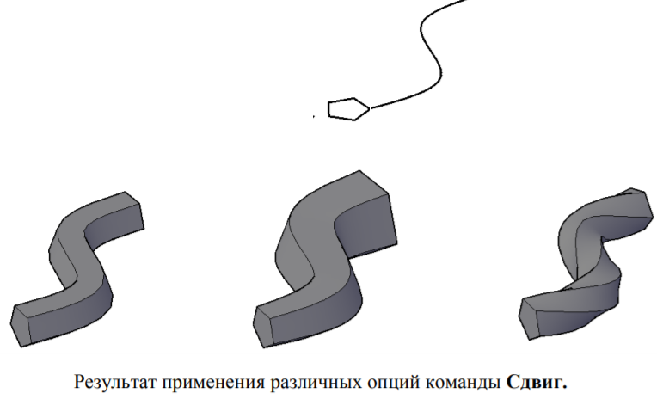
С математической точки зрения, для нас, прежде всего, интересны следующие геометрические тела вращения:

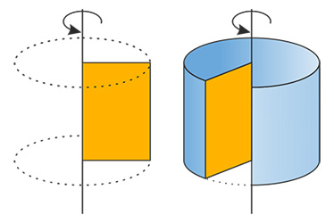
Цилиндр - образован прямоугольником, вращающимся вокруг одной из сторон.
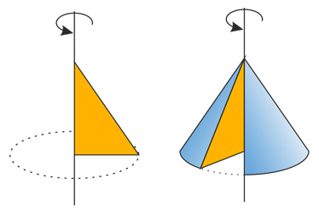
Конус - образован прямоугольным треугольником, вращающимся вокруг одного из катетов.
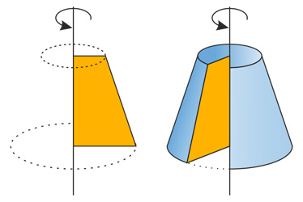
Усечённый конус - часть конуса, расположенная между его основанием и секущей плоскостью, параллельной основанию.
Образуется при вращении прямоугольной трапеции вокруг ее боковой стороны, перпендикулярной основаниям трапеции.
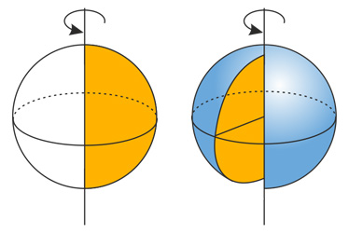
Шар - образован полукругом, вращающимся вокруг диаметра разреза.
При вращении контуров фигур возникает поверхность вращения (например, сфера, образованная окружностью), в то время как при вращении заполненных контуров возникают тела (как шар, образованный кругом).
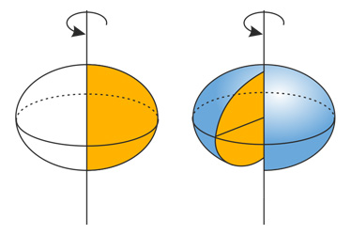
Эллипсоид — поверхность в трёхмерном пространстве, полученная деформацией сферы вдоль трёх взаимно перпендикулярных осей.

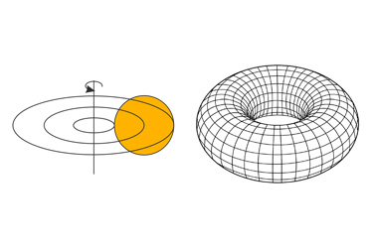
Тор - образован окружностью, вращающейся вокруг прямой, не пересекающей его.
В обычном понимании тор - это "бублик".

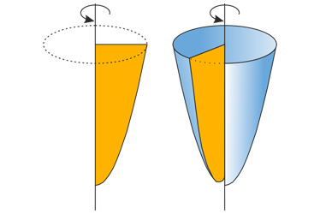
Параболоид - это поверхность, которая образуется в результате вращения вокруг оси кривой образованной графиком параболы. Отсюда и название параб-о-лоид.

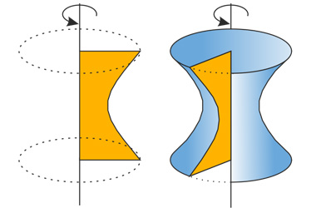
Гиперболоид - это поверхность, которая образуется в результате вращения вокруг оси кривой образованной графиком гиперболы. Соответственно название гиперб-о-лоид.

Каркасные объекты

Задание
Написать программу, рисующую проекцию трехмерного каркасного объекта.

Требования
- Грани объектов рисуются с помощью доступных функций рисования отрезка в координатах окна. При этом использовать шейдеры GLSL и OpenGL
- Вывод объектов с прорисовкой невидимых граней;
- перемещения, повороты и масштабирование объектов по каждой из осей независимо от остальных.
- Генерация объектов с заданной мелкостью разбиения.
- При запуске программы объекты сразу должны быть хорошо виден.
- Пользователь имеет возможность вращать фигур (2 степени свободы) и изменять параметры фигур.
- Возможно изменять положение наблюдателя.
- Нарисовать оси системы координат.
- Все варианты требований могут быть выбраны интерактивно.

Пример задания. 226
